**MIÉRCOLES 1 DE ABRIL**

**TÍTULO: DE COMPRAS EN LA JUGUETERÍA**

**\*CAMILA Y SANTY COMPRARON EN UNA JUGUETERÍA PARA SU CUMPLEAÑOS LOS JUGUETES QUE VES EN LA IMAGEN (PUEDES IMPRIMIRLA O DIBUJARLA EN EL CUADERNO)**

**\*OBSERVÁ CON AYUDA DE UN ADULTO LOS PRECIOS DE CADA JUGUETE Y DECILOS EN VOZ ALTA (SI HAY ALGUNO QUE NO SABÉS, LO PUEDE LEER LA PERSONA QUE TE ESTÁ AYUDANDO)**

**\*AHORA PIENSA:**

**- ¿CUÁL DE TODOS LOS JUGUETES ES EL MÁS BARATO? ENCERRALO CON COLOR ROJO.**

**-¿Y EL JUGUETE MÁS CARO? ENCERRALO CON AZUL.**

**-¿QUÉ JUGUETE CUESTA $ 11? ¿TE ANIMÁS A ESCRIBIR SU NOMBRE?**

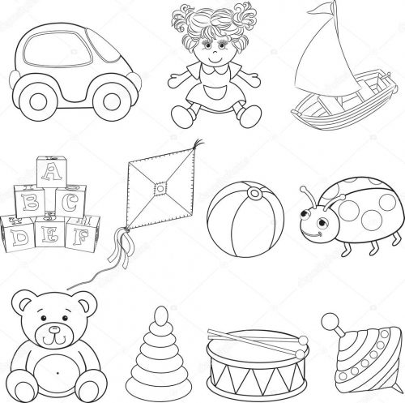



TÍTULO: LA ESCUELA

TE PROPONEMOS QUE TRABAJES CON LAS PÁGINAS 16 Y 17 DEL LIBRO. ALGÚN ADULTO DE LA FAMILIA DEBERÁ LEER LOS “VEO, VEO”

A DIVERTIRSE Y JUGAR….

* LES PROPONEMOS LUEGO QUE JUEGUEN EN FAMILIA AL VEO VEO, PERO INCORPORANDO APARTE DEL COLOR, LA LETRA CON LA QUE COMIENZA EL OBJETO ELEGIDO. POR EJEMPLO:
* VEO, VEO
* ¿QUÉ VES?
* UNA COSA
* ¿QUÉ COSA?
* MARAVILLOSA
* ¿DE QUÉ COLOR?
* COLOR __________________
* ¿Y CON QUE EMPIEZA?
* EMPIEZA CON_____________

LUEGO VOLVEMOS A LAS PÁGINAS DEL LIBRO

* BUSCAMOS EN LOS “VEO, VEO” ESCRITOS ALLÍ UNA PALABRA QUE EMPIECE CON A, UNA CON O Y UNA CON U. LAS COPIAMOS EN EL CUADERNO Y AL LADO LAS DIBUJAMOS.

(EN ESTAS OPORTUNIDAD LO IMPORTANTE ES QUE ELLOS FIJEN LA ATENCIÓN EN LA LETRA INICIAL DE CADA PALABRA QUE APARECE EN EL TEXTO. TAL VEZ NECESITEN QUE LES RECUERDEN QUE EL FINAL DE UNA PALABRA, DENTRO DEL TEXTO, SE VISUALIZA CON UN ESPACIO. POR LO CUAL EL ESPACIO INDICA EL FINAL DE UNA PALABRA Y EL COMIENZO DE OTRA. LES AYUDARÁ SI PRIMERO, AUNQUE SEA CON EL DEDITO EN LA PANTALLA QUE ELLOS LES INDIQUEN LAS DISTINTAS PALABRAS A MEDIDA QUE USTEDES VAN LEYENDOLAS. UNA VEZ QUE TENGAN CLARO EL CONCEPTO DE PALABRA, PODRÁN IR MIRANDO UNA A UNA Y ENCONTRAR ASÍ LA QUE COMIENCE CON LAS VOCALES INDICADAS